Глава 5
Визуальные операторы
реального времени
Удачный рисунок иногда не только позволяет сделать наглядной и понятной суть сложного вопроса, но нередко способен подсказать принципиально новое соображение, идею, гипотезу, которые без такого рисунка просто, что называется, не приходят в голову.
Александр Зенкин
СПИСОК ОПЕРАТОРОВ РЕАЛЬНОГО ВРЕМЕНИ
В языке ДРАКОН имеется пять икон реального времени (рис. 4, иконы И16 — И20):
- пауза;
- период;
- пуск таймера;
- синхронизатор (по таймеру);
- параллельный процесс.
Три из них (пауза, пуск таймера и параллельный процесс) — простые операторы. Две другие иконы (период и синхронизатор) служат «кирпичиками» для построения составных операторов и вне последних не используются.
Икона «период» является принадлежностью цикла ЖДАТЬ (рис. 5, макроикона 7). Икона «синхронизатор» служит для образования тринадцати составных операторов (рис. 5, макроиконы 8—20).
Назначение операторов поясним, как всегда, на примерах.
ОПЕРАТОРЫ ВВОДА-ВЫВОДА
В языке ДРАКОН предусмотрены два визуальных оператора ввода-вывода: «вывод» (рис. 4, икона И14) и «ввод» (рис. 4, икона И15). Они не относятся к операторам реального времени и рассматриваются здесь только потому, что встречаются в ближайшем примере.
Из рис. 4 видно, что иконы ввода-вывода имеют мнемоническую форму. Икона И14 содержит полую стрелку, направленную наружу, что символизирует «вывод», а икона И15 — стрелку, направленную внутрь (ввод).
Оба оператора «двухэтажные». На верхнем этаже пишется ключевое слово или ключевая фраза. На нижнем (в прямоугольнике) — содержательная информация, подлежащая вводу и выводу (рис. 122, 123).
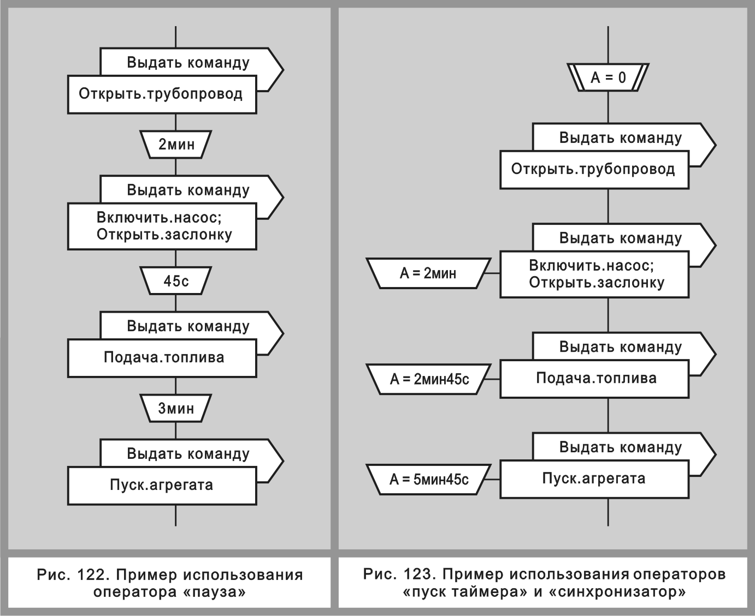
ОПЕРАТОР «ПАУЗА»
Предположим, управляющий компьютер должен выдать серию электрических команд, которые по линиям связи передаются в исполнительные органы и вызывают срабатывание электромеханических реле. В результате происходит открытие трубопровода, включение насоса и другие операции, необходимые для функционирования управляемого объекта.
Такая ситуация может встретиться во многих системах управления реального времени. Например, при заправке топливом баллистических ракет, на атомных электростанциях, нефтеперерабатывающих заводах и т. д.
Рассмотрим пример. Предположим, управляющий компьютер должен:
- выдать команду ОТКРЫТЬ.ТРУБОПРОВОД;
- подождать две минуты;
- выдать две команды: ВКЛЮЧИТЬ.НАСОС и ОТКРЫТЬ.ЗАСЛОНКУ;
- подождать 45 секунд;
- выдать команду ПОДАЧА.ТОПЛИВА;
- подождать три минуты;
- выдать команду ПУСК.АГРЕГАТА.
Соответствующая программа представлена на рис. 122. Задержка выдачи команд реализуется с помощью иконы «пауза». Внутри последней указывается время необходимой задержки. Например, 2 мин (2 минуты), 45 с (45 секунд) и т. д.
Если говорить более точно, верхний оператор «пауза» на рис. 122 работает так. После выдачи команды ОТКРЫТЬ.ТРУБОПРОВОД в управляющем компьютере запускается виртуальный счетчик времени на 2 минуты. По истечении этого времени компьютер выдает в линию связи команды ВКЛЮЧИТЬ.НАСОС и ОТКРЫТЬ.ЗАСЛОНКУ.
ОПЕРАТОРЫ
«ПУСК ТАЙМЕРА» И «СИНХРОНИЗАТОР»
Вернемся еще раз к задаче, описанной в предыдущем параграфе, и слегка изменим ее. Будем считать, что разработчик управляемого объекта хочет указать время выдачи команд не по принципу «задержка после предыдущей команды», а по принципу секундомера. Это значит, что все времена отсчитываются от единого начального момента (совпадающего с пуском секундомера).
Исходя из этого, сформулируем задачу управляющего компьютера. Он должен:
- включить «секундомер», т. е. обнулить и запустить виртуальный таймер;
- выдать команду ОТКРЫТЬ.ТРУБОПРОВОД;
- когда таймер отсчитает две минуты, выдать пару команд ВКЛЮЧИТЬ.НАСОС и ОТКРЫТЬ.ЗАСЛОНКУ;
- когда таймер отсчитает 2 минуты 45 секунд, выдать команду ПОДАЧА.ТОПЛИВА;
- когда таймер отсчитает 5 минут 45 секунд, выдать команду ПУСК.
АГРЕГАТА.
Программа, реализующая описанный алгоритм, изображена на рис. 123. В ней используются операторы «пуск таймера» и «синхронизатор», совместная работа которых обеспечивает нужный эффект.
Оператор «пуск таймера» порождает, обнуляет и запускает виртуальный таймер и присваивает ему имя А. Оператор «синхронизатор» задерживает выполнение размещенного справа от него визуального оператора до наступления момента, указанного в иконе «синхронизатор».
Например, синхронизатор А = 2мин 45с на рис. 83 задерживает выдачу команды ПОДАЧА.ТОПЛИВА до момента, когда таймер А отсчитает 2 минуты 45 секунд.
Сравнивая программы на рис. 122 и 123, можно заметить, что они почти эквивалентны. Почему почти?
Чтобы разобраться, рассмотрим идеальный случай. Представим, что время, необходимое для выдачи одной команды равно нулю. В этом случае обе программы будут выдавать команды синхронно.
Однако в действительности идеальные случаи встречаются далеко не всегда. Иногда бывает, что время выдачи одной команды больше нуля. В таком случае программы работают по-разному.
Практика разработки систем управления показывает, что в некоторых ситуациях предпочтительным является принцип паузы, а в других — принцип таймера. Поэтому оба инструмента оказываются в равной степени необходимыми и полезными.

алгоритм реального времени
На рис. 124 представлен более сложный алгоритм, в котором используются операторы «пауза», «пуск таймера» и «синхронизатор».
В средней ветке изображена икона «пауза» с записью 2мин48с. Это означает, что после завершения процедуры ВОЛШЕБНЫЙ РЕМОНТ ТАРЕЛКИ отсчитывается пауза длительностью 2 минуты 48 секунд. И только после этого производится снятие признака АВАРИЯ ТАРЕЛКИ.
Еще одна 4-секундная пауза предусмотрена в левой ветке.
В правой ветке есть икона «пуск таймера» с записью А = 0. Данный оператор порождает, обнуляет и запускает виртуальный таймер А.
В той же ветке установлены три иконы «синхронизатор по таймеру» с записями А = 3мин, А = 5мин и А = 8мин. При этом вызов процедуры ВКЛЮЧИТЬ ТЕЛЕПОРТАЦИЮ произойдет не сразу, а только после того, как таймер А отсчитает 3 минуты. Соответственно включение в работу процедур ОТКЛЮЧИТЬ ГРАВИТАЦИЮ и ВЫХОД ИЗ АСТРАЛЬНОГО ТЕЛА будет задержано до тех пор, пока таймер А не примет значения 5 и 8 минут соответственно.
Из рис. 124 видно, что оператор «пуск таймера» можно применять двумя способами:
- во-первых, совместно с иконой «синхронизатор» (этот случай мы обсудили);
- во-вторых, совместно с иконой «вопрос».
Последний случай рассмотрен в следующем параграфе.
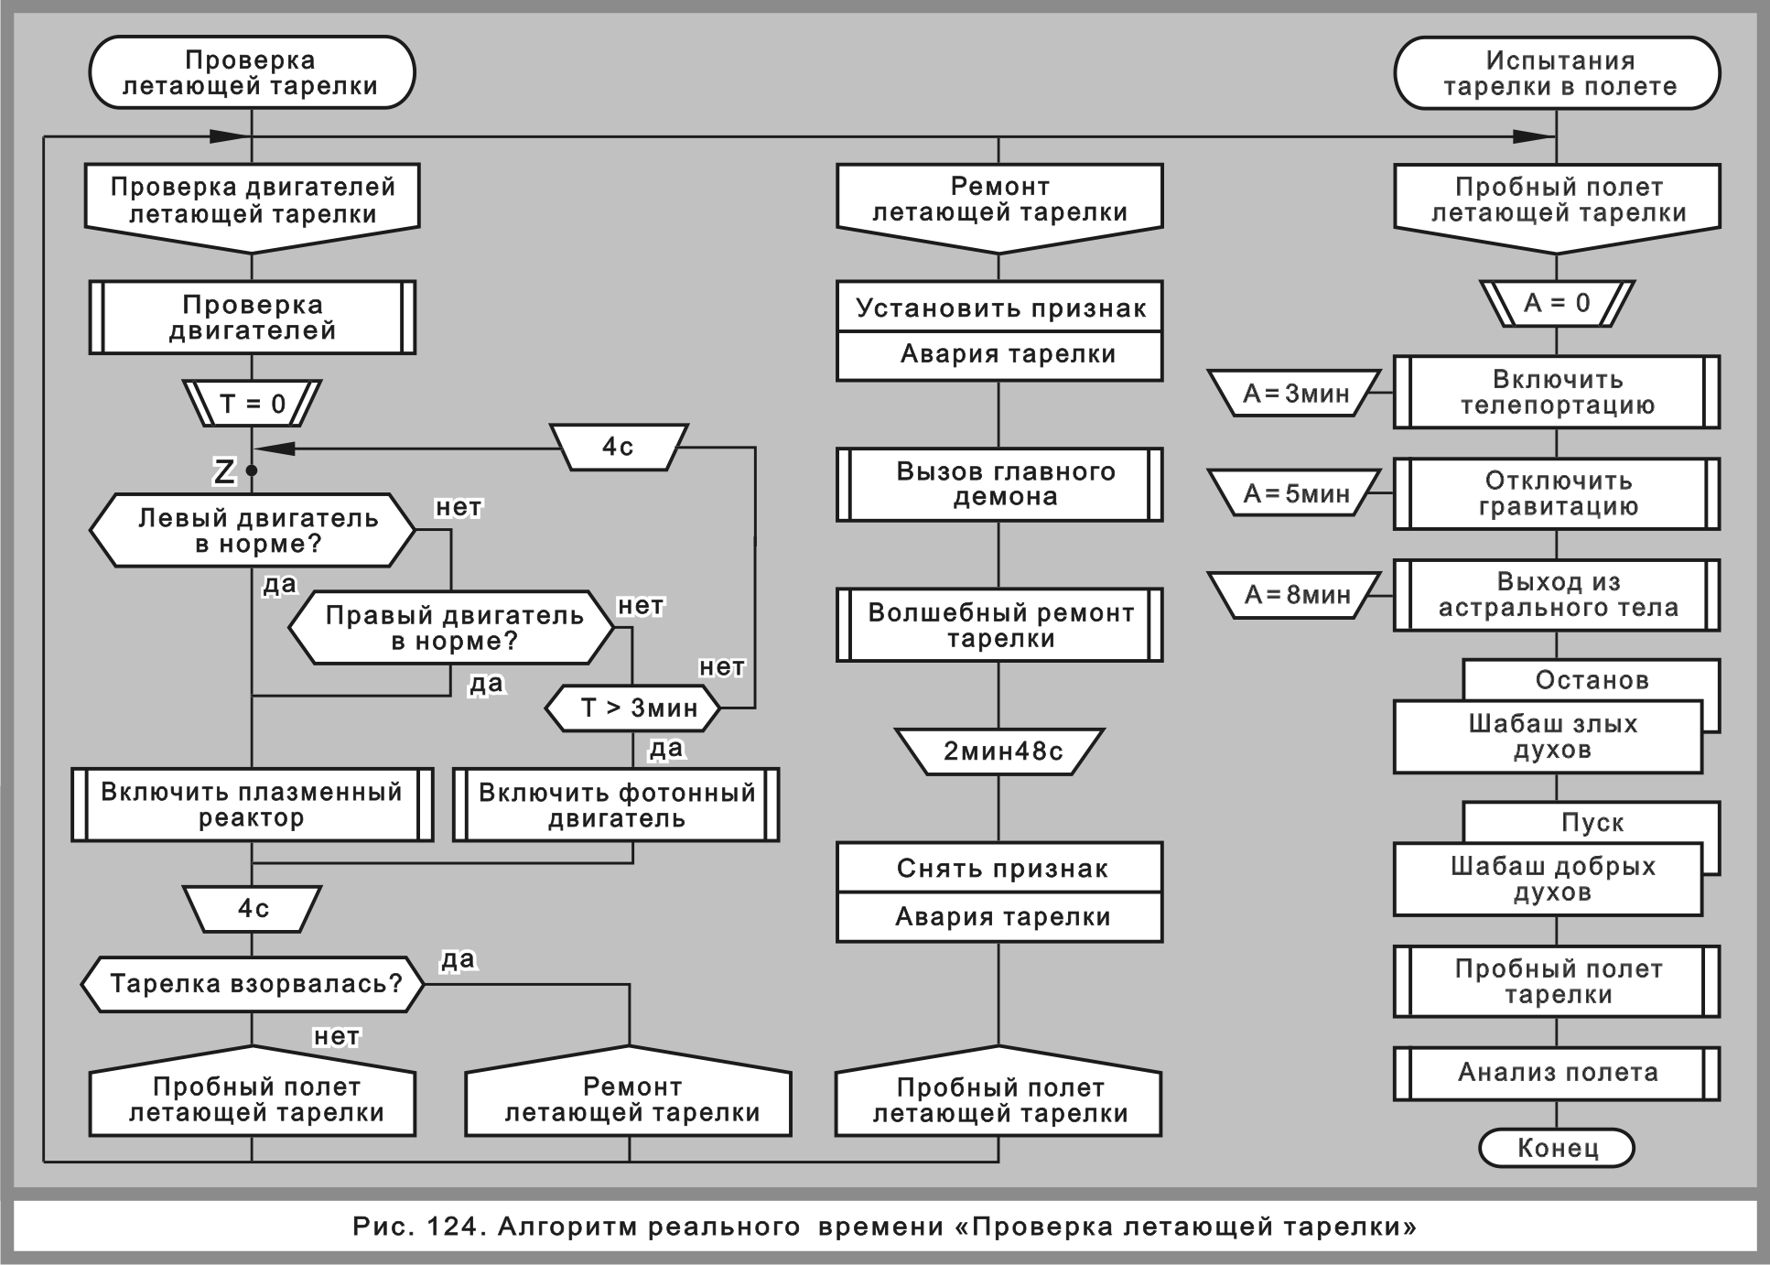
ЦИКЛ ЖДАТЬ
Предположим, нужно в течение 3-х минут ждать появления хотя бы одного из двух признаков ЛЕВЫЙ ДВИГАТЕЛЬ В НОРМЕ и ПРАВЫЙ ДВИГАТЕЛЬ В НОРМЕ. При наступлении этого события (появлении одного из признаков) необходимо включить плазменный реактор. Если же названные признаки отсутствуют, по истечении трех минут следует включить фотонный двигатель.
Для решения задачи на рис. 124 используются два оператора:
- пуск таймера Т, отсчитывающего три минуты;
- цикл ЖДАТЬ.
В состав последнего входит икона «период» и три иконы «вопрос». В последних размещены надписи:
- ЛЕВЫЙ ДВИГАТЕЛЬ В НОРМЕ?
- ПРАВЫЙ ДВИГАТЕЛЬ В НОРМЕ?
- Т > 3мин
Последний оператор проверяет: значение таймера Т больше трех минут?
Если оба признака отсутствуют, а значение таймера не превышает 3-х минут, опрос условий периодически повторяется. При этом период опроса указывается в иконе «период». В данном примере он равен 4 секундам.
Как явствует из рисунка, работа цикла ЖДАТЬ закончится в момент обнаружения одного из ожидаемых признаков, а если они так и не появятся, — через 3 минуты.

цикл «ждать» в общем виде
В общем виде цикл ЖДАТЬ показан на рис. 125. Он позволяет организовать режим ожидания признаков В, С, D, ..., Е. Если первым появится признак В, выполняется действие F. Если В отсутствует и первым придет признак С, реализуется действие G. И так далее. Операторы А и L обычно не используются.
Задача ожидания нескольких признаков (когда система должна по-разному реагировать на каждый признак) является одной из наиболее типичных при разработке систем управления реального времени.
Цикл ЖДАТЬ предлагает чрезвычайно простое, удобное, наглядное и эффективное средство для ее решения, удовлетворяя тем самым важную потребность практики.
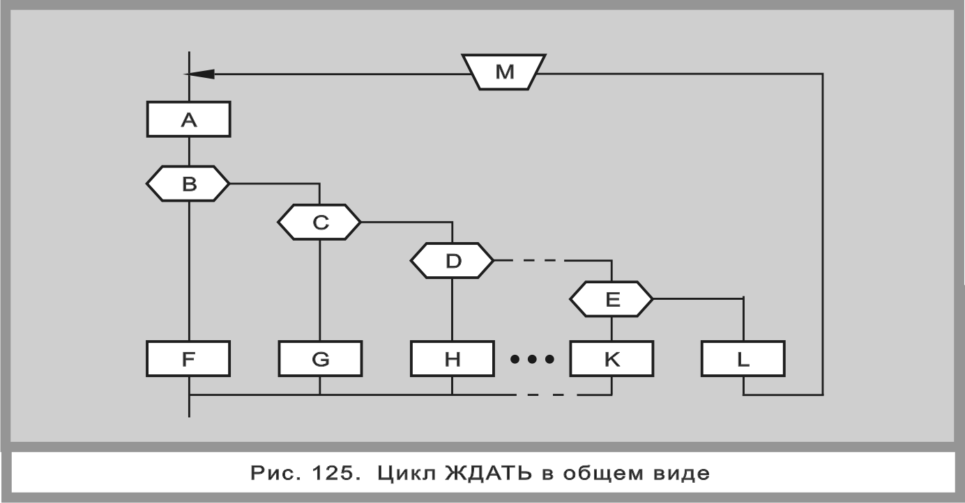
ОПЕРАТОР «ПЕРИОД»
Сравнивая макроиконы 4 и 7 на рис. 5 (обычный цикл и цикл ЖДАТЬ), мы видим, что они очень похожи. Поэтому во избежание путаницы нужно иметь какой-то различительный признак. Эту функцию выполняет икона «период». Если она есть в петле цикла — перед нами цикл ЖДАТЬ. Если нет — обычный цикл.
Человек, который стоит на остановке и ждет появления трамвая, воспринимает ожидание как нечто непрерывное. Однако программа реального времени организует ожидание как дискретный процесс и запускает цикл ЖДАТЬ периодически. Отсюда вытекает, что период — важная характеристика цикла ЖДАТЬ.
А теперь зададим самый интересный вопрос: как работает оператор «период»? Фокус в том, что на этот вопрос придется дать два совсем разных ответа.
С точки зрения человека, читающего алгоритм на рис. 124, все обстоит очень просто. Цикл ЖДАТЬ «крутится» по своей петле с периодичностью 4 секунды, пока не выполнится одно из трех условий, после чего произойдет выход из цикла. Таким образом, оператор «период» задает период повторения цикла ЖДАТЬ.
С точки зрения функционирования программы реального времени, дело обстоит иначе. Суть в том, что длительность периода отсчитывает не прикладная программа на рис. 124, а дракон-диспетчер, входящий в состав операционной системы реального времени.
Оператор «период» означает выход из прикладной программы. Управление переходит к дракон-диспетчеру (с одновременной передачей параметра 4с). Через каждые 4 секунды дракон-диспетчер передает управление в начало цикла ЖДАТЬ (точка Z на рис. 124). Если все три условия дают ответ «нет», оператор «период» всякий раз возвращает управление в дракон-диспетчер. Таким образом, функционирование цикла ЖДАТЬ обеспечивается совместными усилиями прикладной программы и дракон-диспетчера.
Нередко имеет место ситуация, когда разработчик программы реального времени использует цикл ЖДАТЬ, но считает, что для его программы конкретное значение периода не играет роли. В этом случае икону «период» следует оставить пустой; система по умолчанию присвоит периоду максимальное значение из того ассортимента, которым располагает дракон-диспетчер.
ОПЕРАТОР «ПАРАЛЛЕЛЬНЫЙ ПРОЦЕСС»
Пусть заданы два алгоритма А и В, причем А — основной алгоритм,
а В — вспомогательный. Алгоритмы А и В могут работать последовательно (рис. 126) или параллельно (рис. 127).
Чтобы организовать последовательную работу, необходимо в дракон-схеме основного алгоритма А нарисовать икону-вставку с надписью В. В этом случае алгоритм В называется процедурой.
Например, на рис. 124 в основном алгоритме ПРОВЕРКА ЛЕТАЮЩЕЙ ТАРЕЛКИ имеется процедура ПРОВЕРКА ДВИГАТЕЛЕЙ. Эти алгоритмы действуют последовательно. Основной алгоритм передает управление процедуре ПРОВЕРКА ДВИГАТЕЛЕЙ и прекращает работу. Возобновление работы алгоритма ПРОВЕРКА ЛЕТАЮЩЕЙ ТАРЕЛКИ произойдет только тогда, когда процедура ПРОВЕРКА ДВИГАТЕЛЕЙ закончится. В общем виде ситуация показана на рис. 126.
Отличие параллельного режима состоит в том, что после начала вспомогательного алгоритма В основной алгоритм А не прекращает работу и действует одновременно с алгоритмом В (рис. 127).
Чтобы организовать параллельную работу, нужно в дракон-схеме основного алгоритма А нарисовать икону «параллельный процесс» (рис. 4, икона И20).
Икона «параллельный процесс» двухэтажная. На верхнем этаже пишут ключевое слово, обозначающее команду, изменяющую состояние параллельного процесса, например, «Пуск», «Останов» и т. д. На нижнем этаже помещают идентификатор (название) параллельного процесса.
Обратимся к примеру на рис. 124. В правой ветке находятся два оператора управления параллельными процессами. После окончания процедуры ВЫХОД ИЗ АСТРАЛЬНОГО ТЕЛА производится останов параллельного процесса ШАБАШ ЗЛЫХ ДУХОВ и пуск процесса ШАБАШ ДОБРЫХ ДУХОВ.
При этом предполагается, что до начала алгоритма ПРОВЕРКА ЛЕТАЮЩЕЙ ТАРЕЛКИ некий третий алгоритм выдал команду «Пуск» и запустил параллельный процесс ШАБАШ ЗЛЫХ ДУХОВ. Последний работает одновременно с алгоритмом ПРОВЕРКА ЛЕТАЮЩЕЙ ТАРЕЛКИ вплоть до момента выдачи команды «Останов» (см. последнюю ветку на рис. 124).
Указанная команда ликвидирует параллельный процесс ШАБАШ ЗЛЫХ ДУХОВ. В этот момент одновременная работа заканчивается.
Однако следующая команда «Пуск» запускает другой параллельный процесс — ШАБАШ ДОБРЫХ ДУХОВ, который начинает работать одновременно с алгоритмом ПРОВЕРКА ЛЕТАЮЩЕЙ ТАРЕЛКИ.
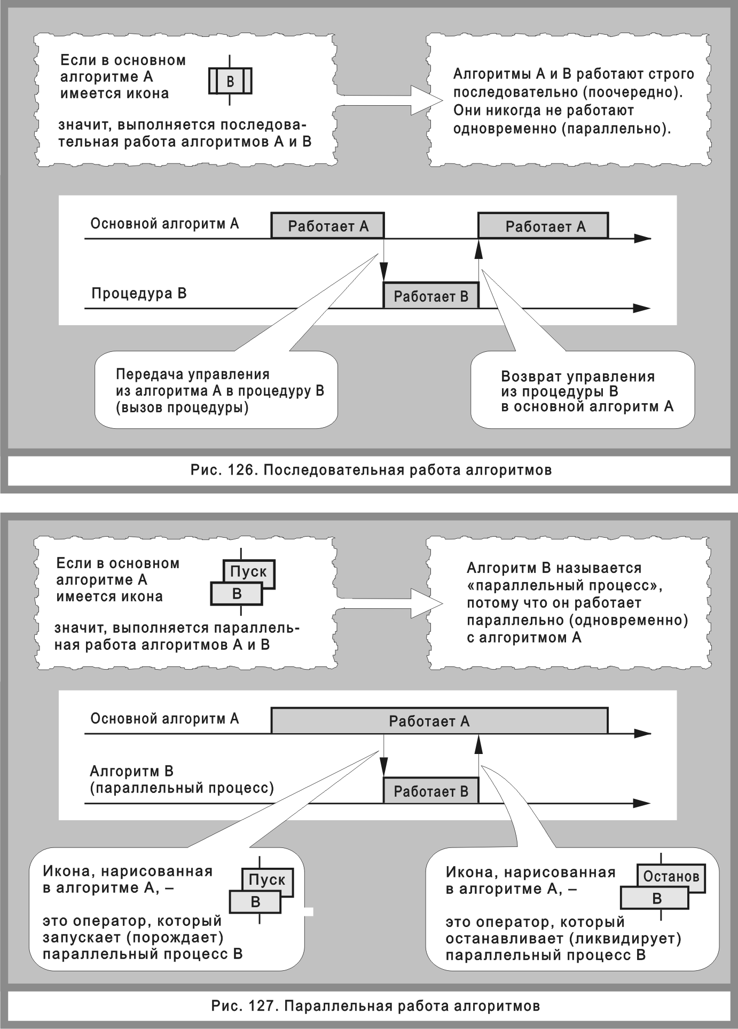
ОСОБЕННОСТИ ОПЕРАТОРОВ
РЕАЛЬНОГО ВРЕМЕНИ
Уже говорилось, что цикл ЖДАТЬ выполняется прикладной программой при участии дракон-диспетчера. Этот вывод относится ко всем операторам реального времени. Следует подчеркнуть, что данное утверждение относится не к языку, а к реализации системы и для разных реализаций может быть различным.
Операторы реального времени — это формальные операторы языка визуального программирования ДРАКОН-2. Однако их можно использовать и в языке ДРАКОН-1 при неформальном изображении алгоритмов. Например, для построения наглядных «картинок», позволяющих легко объяснить ту или иную идею, относящуюся к системам реального времени.
Примеры таких картинок представлены на рис. 128 и 129. При этом в цикле ЖДАТЬ икону «период» обычно опускают, чтобы не загромождать рисунок (см. последнюю ветку на рис. 128). Однако если длительность периода нужна для понимания, икону «период» можно сохранить (рис. 129).

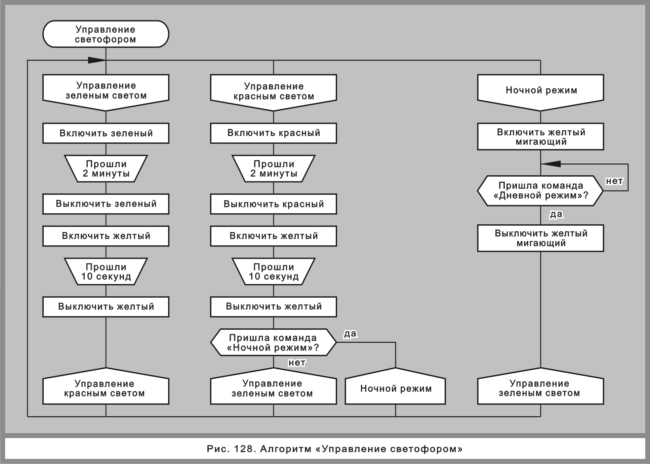

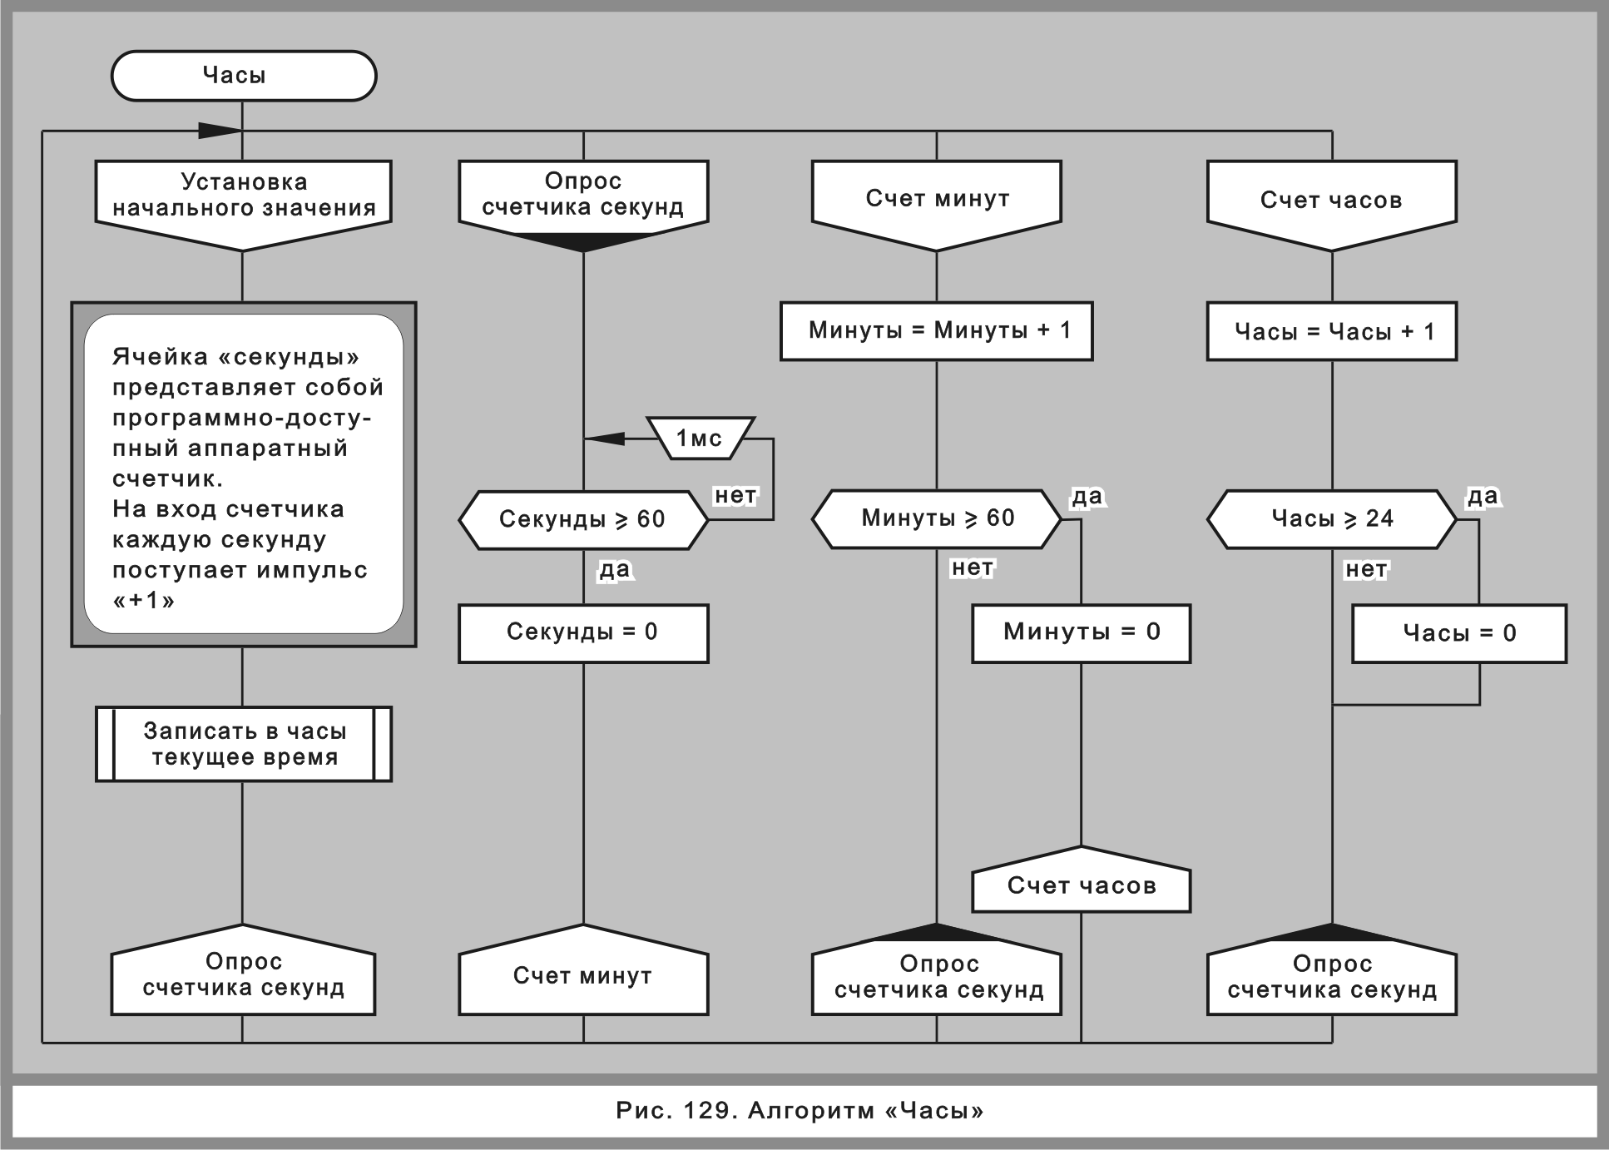

бесконечные алгоритмы
В отличие от обычных вычислительных и информационных программ в программах реального времени икона «конец» может отсутствовать. Это имеет место, когда нужно организовать бесконечный цикл, который прекращается особой внешней причиной, например выключением питания системы (рис. 128, 129).

несколько входов в дракон-программу
Дракон-программа может иметь более одного входа. Чтобы организовать дополнительный вход, нужно поместить икону «заголовок» над иконой «имя ветки», как показано на рис. 124 справа.
Таким образом, любая ветка может быть объявлена дополнительным входом. Однако есть исключение: если несколько веток образуют веточный цикл, вход разрешается только в начало цикла. Остальные ветки конструкции «веточный цикл» не могут являться входами в программу.
Разумеется, созданием нескольких входов в программу не следует злоупотреблять. Этот прием следует использовать лишь в особых случаях.

ВЫВОДЫ
1. Наличие операторов реального времени резко расширяет изобразительные возможности языка ДРАКОН и позволяет использовать его при проектировании и разработке не только информационных, но и управляющих систем. Это обстоятельство существенно увеличивает область применения языка.
2. Дополнительным преимуществом является лаконичность выразительных средств, их универсальность. В языке всего пять икон реального времени, однако их алгоритмическая мощь — в сочетании с другими возможностями языка — позволяет охватить обширный спектр задач, связанных с созданием программного обеспечения для управляющих систем.
3. Важную роль играет эргономичность операторов реального времени. Как и другие операторы языка ДРАКОН, они имеют визуальный характер, что позволяет сделать операции реального времени более наглядными и легкими для понимания по сравнению с традиционной текстовой записью.
4. Четыре иконы (пауза, период, пуск таймера и синхронизатор) — «близкие родственники» в том смысле, что внутри каждой из них указывается значение времени. Эта родственная связь находит свое эргономическое отражение в том, что перечисленные операторы имеют визуальное «фамильное сходство». Все они построены (с вариациями) на основе одной и той же геометрической фигуры — перевернутой равнобедренной трапеции.
5. Операторы реального времени порождают сложные действия компьютера, связанные с частыми передачами управления между прикладной программой и операционной системой (дракон-диспетчером). Эргономическая изюминка состоит в том, что эти передачи намеренно скрыты от читателя программы, чтобы не загромождать ее текст (чертеж) второстепенными подробностями. Благодаря этому внимание читателя не отвлекается на мелочи, и он имеет возможность сосредоточиться на главном, поскольку дракон-схема предоставляет ему ясную, четкую и целостную картину алгоритмического процесса, очищенную от «мелкого мусора».

Что лучше: силуэт или примитив?
Этот вопрос в упрощенном виде обсуждался в главе 1. Сейчас мы дадим окончательные рекомендации.
1. Силуэт — главное достоинство языка Дракон. Более того, силуэт — его ЕДИНСТВЕННОЕ достоинство.
2. Примитив не в счет, так как его вообще не следует использовать (почти).
3. Алгоритм (или программу) надо рассматривать как последовательную декомпозицию силуэтов. В том смысле, что каждый силуэт может содержать много вставок, каждая из которых раскрывается как силуэт. Примитивы при этом не используются (совсем или почти совсем).
4. Тем не менее, полностью отказываться от понятия «примитив» не следует по двум причинам.
5. Первая причина — педагогическая. Примитив — это прообраз (зародыш) ветки. Основные понятия и правила Дракона удобно объяснять на самой простой модели. То есть на примитиве. И только после этого переходить к рассказу о силуэте.
6. Вторая причина — необходимость описания «мелких огрызков». Откуда берутся «мелкие огрызки»? В процессе декомпозиции силуэта может случиться (очень редко), что какая-нибудь вставка окажется очень простой, элементарной. Настолько простой, что ее неудобно представлять в виде силуэта. Такую вставку можно назвать «мелким огрызком». Вот в этом (исключительном) случае полезно использовать примитив.
7. Добавим еще одну мысль. Ни в коем случае нельзя представлять программу как систему примитивов. Потому что в этом случае НЕВОЗМОЖНО БЫСТРО УВИДЕТЬ ГЛАЗАМИ, как эти примитивы логически связаны между собой. Чтобы понять эту связь, нужен трудоемкий мыслительный анализ, который требует усилий, отнимает время и снижает производительность труда.
8. Систему примитивов всегда можно превратить в силуэт. При этом каждый примитив превращается в ветку силуэта. (Иногда часть примитивов превращается в ветки силуэта более низкого уровня на лестнице декомпозиции).
9. В заключение повторим еще раз основные рекомендации.
- Алгоритмы и программы следует изображать как силуэты.
- Сложные алгоритмы и программы следует изображать как силуэты, в которых многократно используются иконы «вставка». Последние, в свою очередь, раскрываются как силуэты и т.д.
- Примитивы рекомендуется не использовать совсем или использовать только в крайних случаях.

